HOSPITAL NACIONAL ESPECIALIZADO DE MATERNIDAD
“Dr. Raúl Arguello Escolan “ San Salvador

VERSIÓN PÚBLICA

“Este documento es una versión pública, en el cual únicamente se ha omitido la información que la Ley de Acceso a la Información Pública (LAIP), define como confidencial entre ello los datos personales de las personas naturales firmantes”. (Artículos 24 y 30 de la LAIP y artículo 6 del lineamiento Nº 1 para la publicación de la información oficiosa).

“También se ha incorporado al documento las firmas escaneadas con sus respectivos sellos, de las personas naturales firmantes para la legalidad del documento”

HOSPITAL NACIONAL ESPECIALIZADO DE MATERNIDAD
“Dr. Raúl Arguello Escolan “ San Salvador

UNIDAD DE ADQUISICIONES Y CONTRATACIONES INSTITUCIONAL

FUENTE DE FINANCIAMIENTO
HOSPITAL NACIONAL ESPECIALIZADO DE MATERNIDAD FONDO GENERAL
FORMA DE PAGO: CREDITO

UNIDAD SOLICITANTE: BIOMEDICA

SOLICITUD DE COTIZACION No.
13/2012

PREVISION NO:1

ORDEN DE COMPRA DE BIENES Y SERVICIOS
Lugar y Fecha: San Salvador 16 de Febrero del 2012 No.Orden:53/2012

RAZON SOCIAL DEL SUMINISTRANTE
CRISTINA IRENE MENDOZA AGUILAR
NIT

CANTIDAD RENGLON
CODIGO
UNIDAD DE MEDIDA

D E S C R I P C I O N

PRECIO
UNITARIO

VALOR
TOTAL

- - -
LINEA:0201 Atención Ambulatoria--REPUESTOS DE BIOMEDICA
BATERIA RECARGABLE 12VDC, 2.00 Ah, PARA MONITOR DE SIGNOS SIEMENS SC6000, MARCA
-
-
-

4 6 07250068A/2007 Cada Uno ALPHA SOURCE, ITEM AS00828-1, ORIGEN USA,
GARANTIA 6 MESES.
TIEMPO DE ENTREGA: 2 BATERIAS EL 1/03/2012 Y EL RESTO EL 30 DE MARZO DE 2012
BOMBILLO PARA LARINGOSCOPIO ADULTO No.
$36.25
$145.00

10 11

25 12

30 34
72500355

72600201

74100002
Cada Uno 0400, MARCA SUNMED, ITEM: 5023404, ORIGEN USA. TIEMPO DE ENTREGA 1/03/2012
BOMBILLO PARA LARINGOSCOPIO NEONATAL No.
Cada Uno 0110, MARCA SUNMED, ITEM 5023401, ORIGEN USA. TIEMPO DE ENTREGA 1/03/2012
PERA DE HULE COLOR NARANJA CON VALVULA METALICA PARA TENSIOMETRO, MARCA ADC, ITEM 875 LF, ORIGEN USA, GARANTIA 3 MESES. TIEMPO DE ENTREGA: 30/03/2012.
Cada Uno
$5.00

$5.00

$6.80
$50.00

$125.00

$204.00

- - - -
TOTAL........................
- $524.00

SON: quinientos veinticuatro 00/100 dólares
OBSERVACION:

LUGAR DE ENTREGA: ALMACEN

ADMINISTRADOR DE LA ORDEN DE COMPRA: CARLOS ALBERTO VASQUEZ.

SRA. EDITH GUADRON DE SILVA
Jefe UACI en Funciones
LIC. NUVIA ORELLANA DE CHÁVEZ ADMINISTRADORA

Elaborado por:salfaro
TITULAR
CONTRATISTA

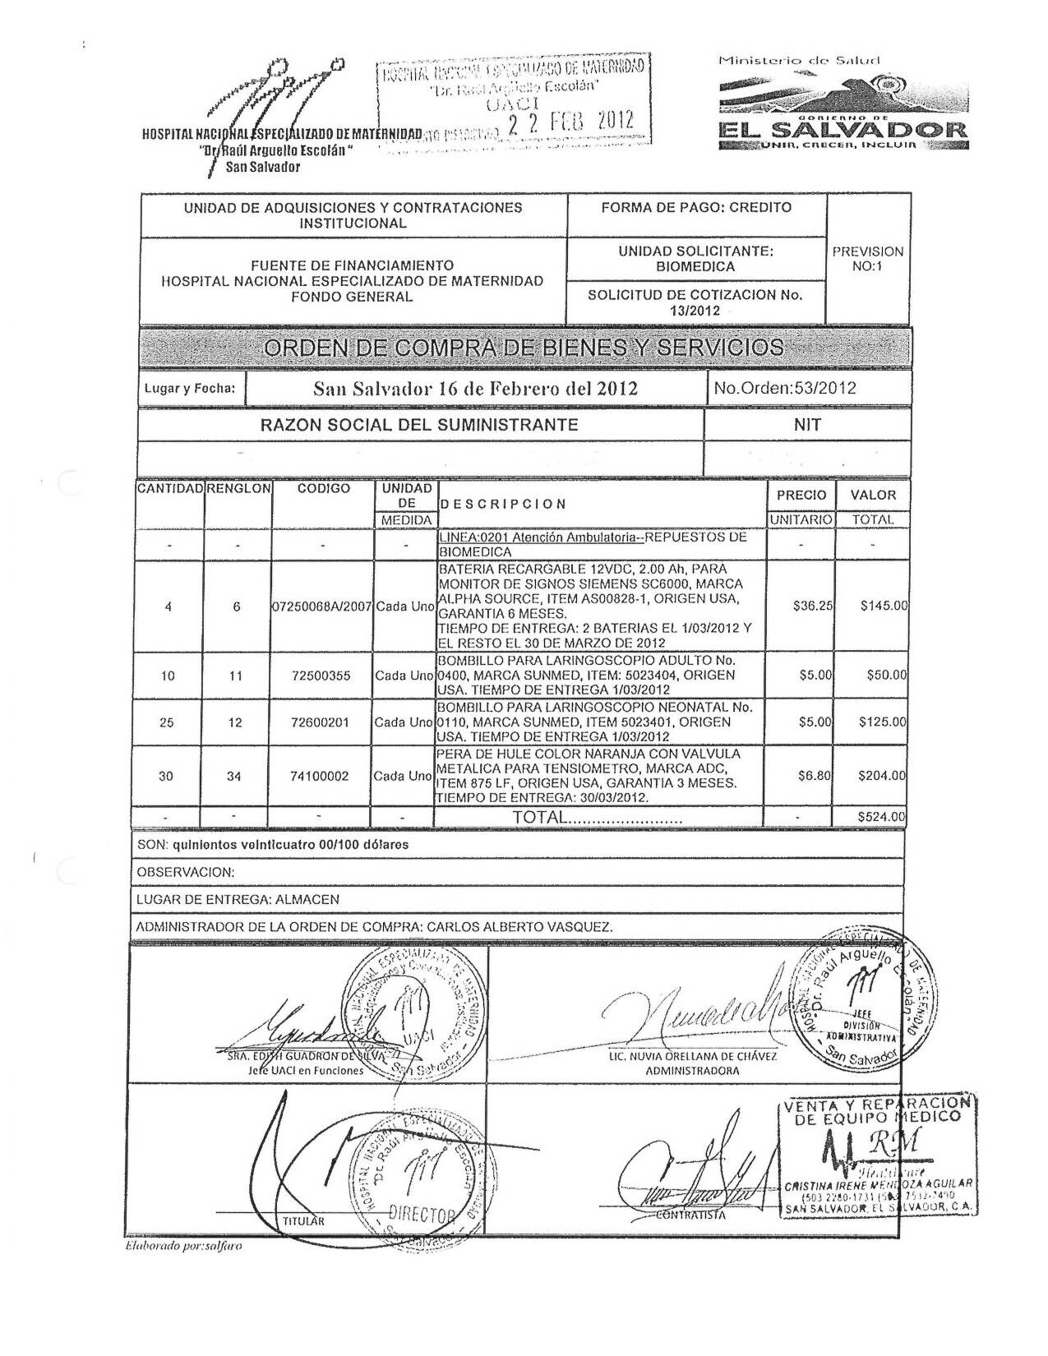
HOSPITAL NACIONAL ESPECIALIZADO DE MATERNIDAD
“Dr. Raúl Arguello Escolan “
San Salvador

